70-ЛЕТИЕ СНЯТИЯ БЛОКАДЫ ЛЕНИНГРАДА

27 января 2014 года исполнится 70 лет со Дня полного освобождения советскими войсками города Ленинграда от блокады его немецко-фашистскими войсками

Блокадный Ленинград
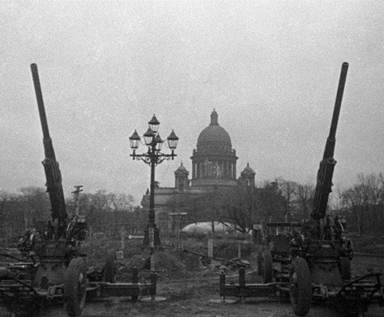
Блокада Ленинграда длилась ровно 871 день. Это самая продолжительная и страшная осада города за всю историю человечества. Почти 900 дней боли и страдания, мужества и самоотверженности…
Через много лет после прорыва блокады Ленинграда многие историки, да и простые обыватели, задавались вопросом — можно ли было избежать этого кошмара? Избежать — видимо, нет.
Для Гитлера Ленинград был "лакомым куском"- ведь здесь находится Балтийский флот и дорога на Мурманск и Архангельск, откуда во время войны приходила помощь от союзников, и в том случае, если бы город сдался, то был бы разрушен и стёрт с лица земли. Можно ли было смягчить ситуацию и подготовиться к ней заранее? Вопрос спорный и достоин отдельного исследования.
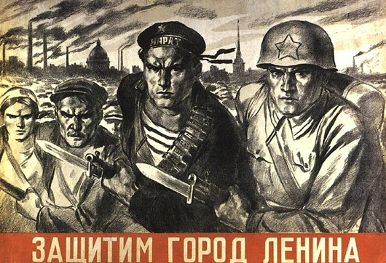
Первые дни блокады Ленинграда
8 сентября 1941 года, в продолжение наступления фашистской армии, был захвачен город Шлиссельбург, таким образом кольцо блокады замкнулось. В первые дни мало кто верил в серьёзность ситуации, но многие жители города начали основательно готовиться к осаде: буквально за несколько часов из сберкасс были изъяты все сбережения, магазины опустели, было скуплено всё, что только возможно.
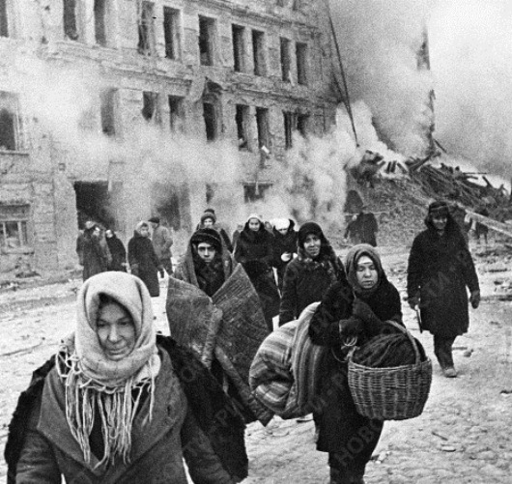
Эвакуироваться удалось далеко не всем, когда начались систематические обстрелы, а начались они сразу же, в сентябре, пути для эвакуации были уже отрезаны. Существует мнение, что именно пожар, произошедший в первый день блокады Ленинграда на бадаевских складах — в хранилище стратегических запасов города — спровоцировал страшный голод блокадных дней.
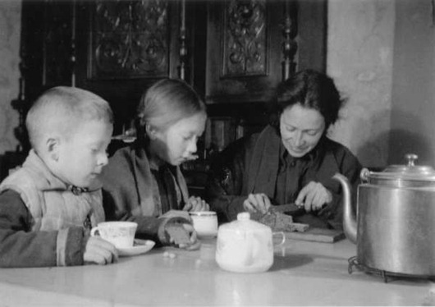
Однако, не так давно рассекреченные документы дают несколько иную информацию: оказывается, как такового "стратегического запаса" не существовало, так как в условиях начавшейся войны создать большой запас для такого огромного города, каким был Ленинград (а проживало в нём на тот момент около 3 миллионов человек) не представлялось возможным, поэтому город питался привозными продуктами, а существующих запасов хватило бы лишь на неделю.
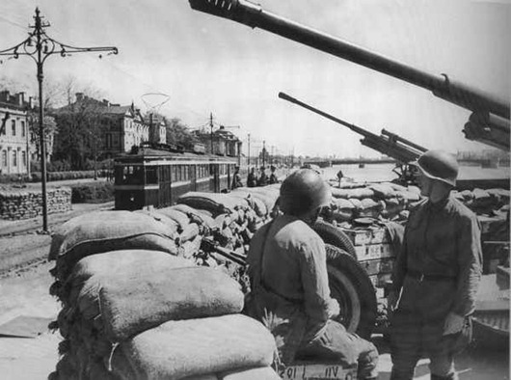
Буквально с первых дней блокады были введены продовольственные карточки, закрыты школы, ввелась военная цензура: были запрещены любые вложения в письма, а послания, содержащие упаднические настроения, изымались.
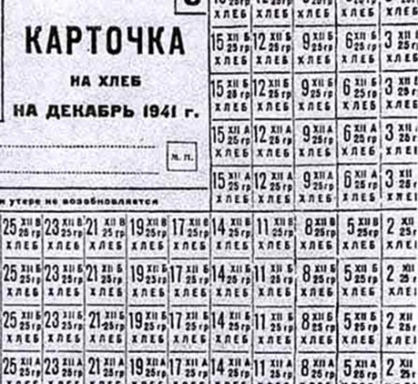
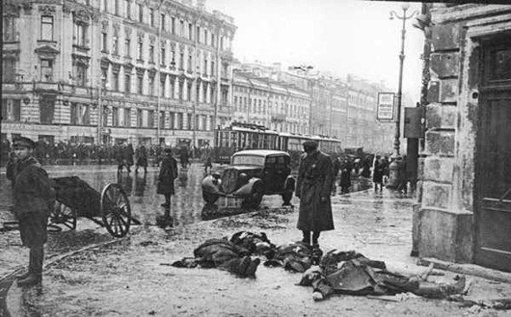
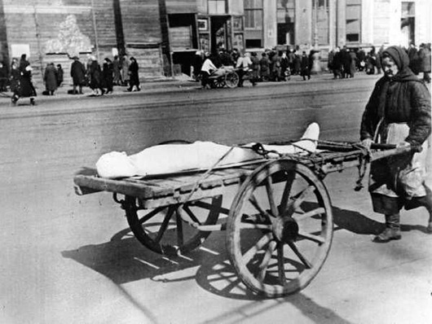
Блокада Ленинграда — боль и смерть
Воспоминания о блокаде Ленинграда людей, переживших её, их письма и дневники открывают нам страшную картину. На город обрушился страшный голод. Обесценились деньги и драгоценности.
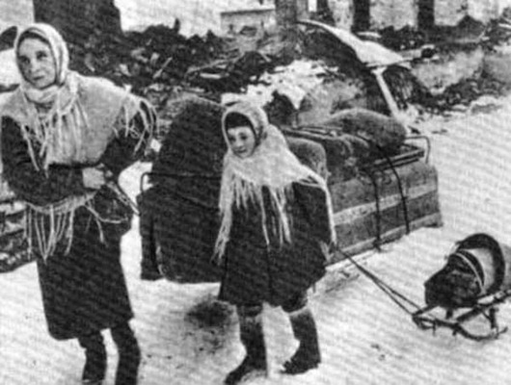
Эвакуация началась еще осенью 1941 года, но лишь в январе 1942 года появилась возможность вывести большое количество людей, в основном женщин и детей, через Дорогу Жизни. В булочные, где выдавался ежедневный паёк, были огромные очереди. Помимо голода блокадный Ленинград атаковали и другие бедствия: очень морозные зимы, порой столбик термометра опускался до — 40 градусов.
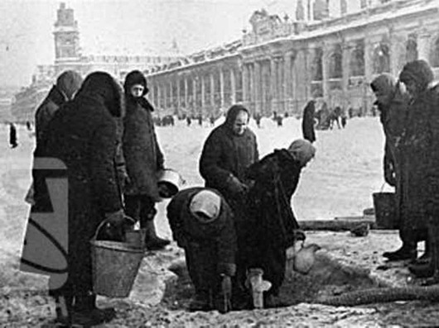
Закончилось топливо и замёрзли водопроводные трубы — город остался без света, и питьевой воды. Ещё одной бедой для осаждённого города первой блокадной зимой стали крысы. Они не только уничтожали запасы еды, но и разносили всевозможные инфекции. Люди умирали, и их не успевали хоронить, трупы лежали прямо на улицах. Появились случаи каннибализма и разбоев.
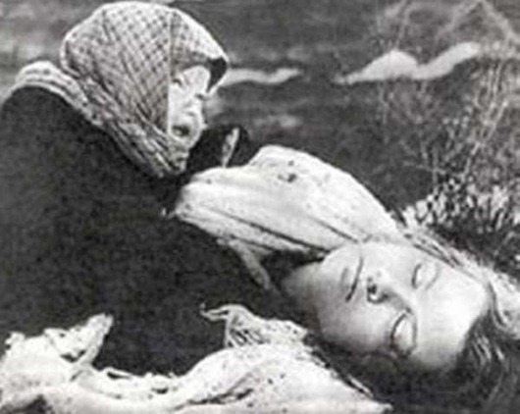
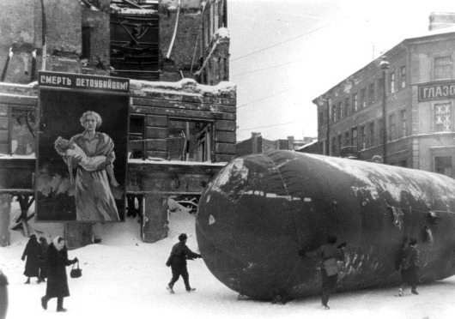
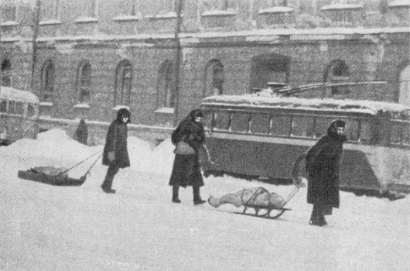
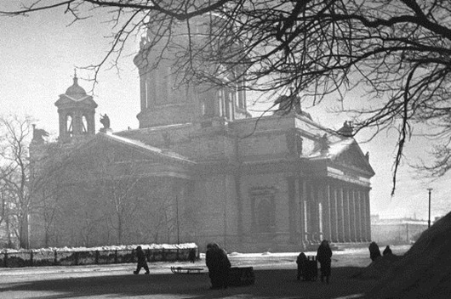
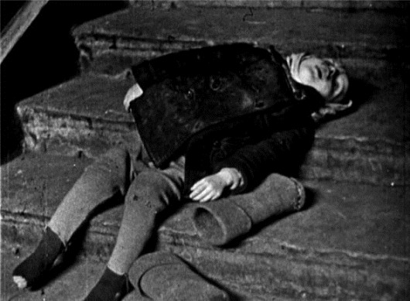
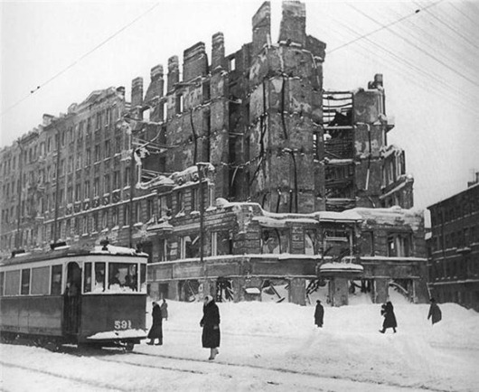
Жизнь блокадного Ленинграда
Одновременно с этим ленинградцы всеми силами старались выжить и не дать умереть родному городу. Мало того: Ленинград помогал армии, выпуская военную продукцию — заводы продолжали работать и в таких условиях. Восстанавливали свою деятельность театры и музеи.
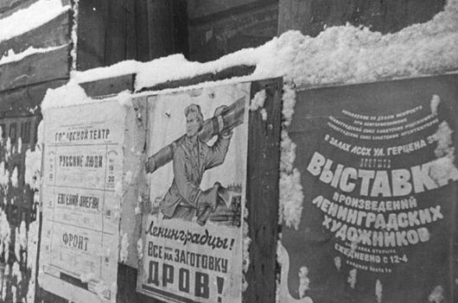
Это было необходимо — доказать врагу, а, главное самим себе: блокада Ленинграда не убьёт город, он продолжает жить! Один из ярких примеров поразительной самоотверженности и любви к Родине, жизни, родному городу является история создания одного музыкального произведения. Во время блокады была написана известнейшая симфония Д.Шостаковича, названная позже "Ленинградской".
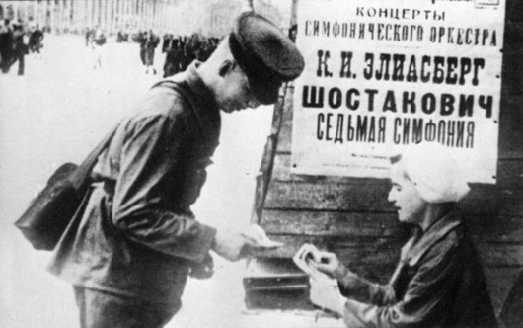
Вернее, композитор начал её писать в Ленинграде, а закончил уже в эвакуации. Когда партитура была готова, её доставили в осаждённый город. К тому времени в Ленинграде уже возобновил свою деятельность симфонический оркестр. В день концерта, чтобы вражеские налёты не могли его сорвать, наша артиллерия не подпустила к городу ни одного фашистского самолета!
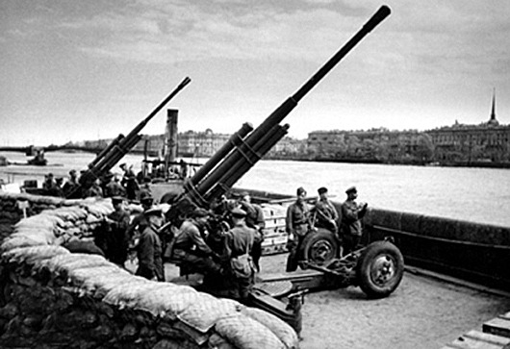
Все блокадные дни работало ленинградское радио, которое было для всех ленинградцев не только живительным родником информации, но и просто символом продолжающейся жизни.
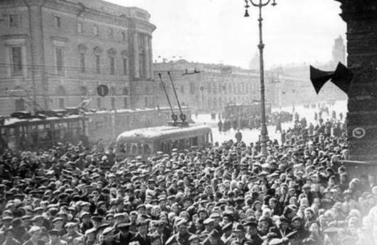
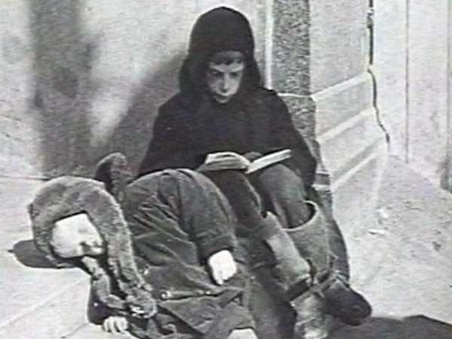
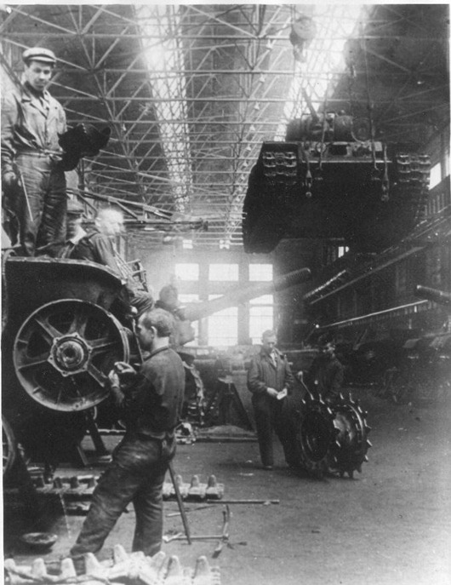
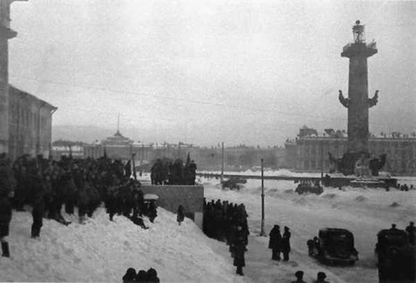
Дорога Жизни — пульс осаждённого города
С первых дней блокады своё опасное и героическое дело начала Дорога Жизни — пульс блокадного Ленинграда. Летом — водный, а зимой — ледовый путь, соединяющий Ленинград с "большой землёй" по Ладожскому озеру. 12 сентября 1941 года в город по этому пути пришли первые баржи с продовольствием, и до поздней осени, пока штормы не сделали судоходство невозможным, по Дороге Жизни шли баржи.
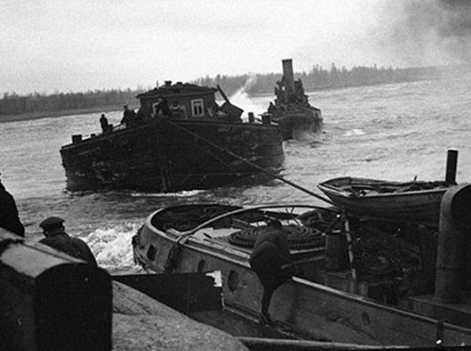
Каждый их рейс был подвигом — вражеская авиация беспрестанно совершала свои бандитские налёты, погодные условия часто тоже были не на руку морякам — баржи продолжали свои рейсы даже поздней осенью, до самого появления льда, когда навигация уже в принципе невозможна. 20 ноября на лёд Ладожского озера спустился первый конно-санный обоз.
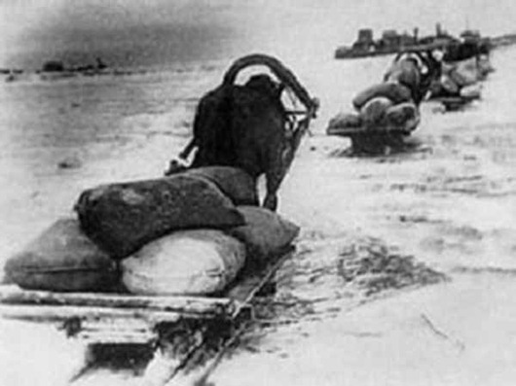
Чуть позже по ледовой Дороге Жизни пошли грузовики. Лёд был очень тонким, несмотря на то, что грузовик вёз только 2-3 мешка с продовольствием, лёд проламывался, и нередки были случаи, когда грузовики тонули. С риском для жизни водители продолжали свои смертельно опасные рейсы до самой весны.
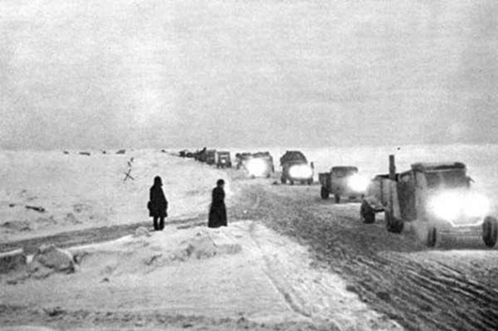
Военно-автомобильная дорога № 101, как назвали эту трассу, позволила увеличить хлебный паёк и эвакуировать большое количество людей. Оборвать эту нить, связывающую блокадный город со страной, немцы стремились постоянно, но благодаря мужеству и силе духа ленинградцев, Дорога Жизни жила сама и дарила жизнь великому городу.
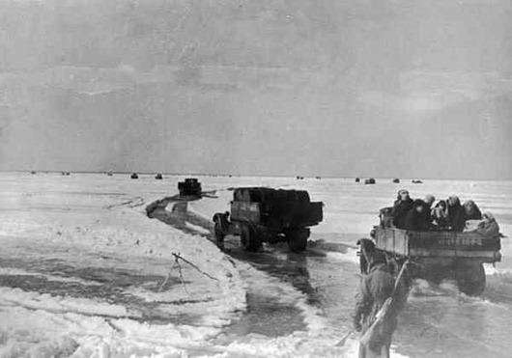
Значение Ладожской трассы огромно, она спасла тысячи жизней. Теперь на берегу Ладожского озера находится музей "Дорога жизни".
Детский вклад в освобождение Ленинграда от блокады. Ансамбль А.Е.Обранта
Во все времена нет большего горя, чем страдающий ребёнок. Блокадные дети — особая тема. Рано повзрослевшие, не по-детски серьёзные и мудрые они изо всех своих сил наравне со взрослыми приближали победу. Дети-герои, каждая судьба которых — горький отзвук тех страшных дней. Детский танцевальный ансамбль А.Е. Обранта — особая пронзительная нота блокадного города.
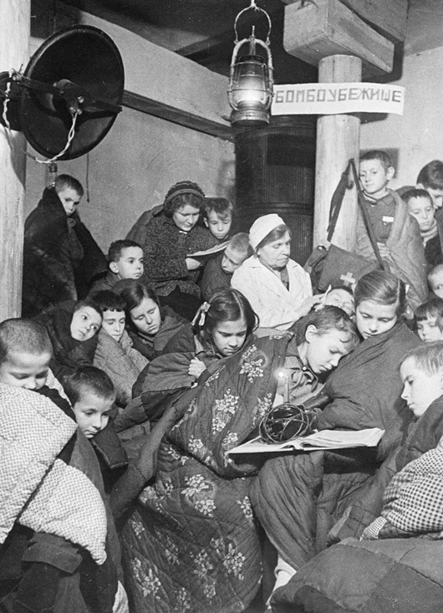
В первую зиму блокады Ленинграда много детей было эвакуировано, но несмотря на это по разным причинам в городе оставалось ещё много детей. Дворец пионеров, расположенный в знаменитом Аничковом дворце, с началом войны перешёл на военное положение.
Надо сказать, что за 3 года до начала войны на базе Дворца пионеров был создан Ансамбль песни и танца. В конце первой блокадной зимы оставшиеся педагоги пытались найти в осаждённом городе своих воспитанников, и из оставшихся в городе ребят балетмейстер А.Е.Обрант создал танцевальный коллектив.
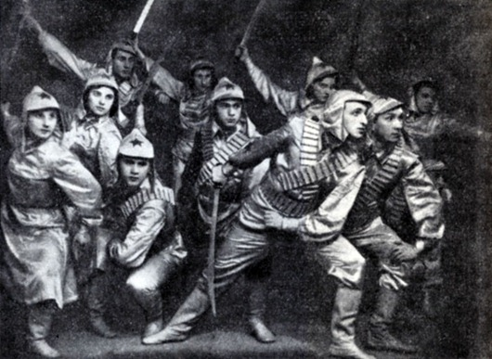
'Тачанка'. Молодежный ансамбль под руководством А. Обранта
Страшно даже представить себе и сопоставить страшные блокадные дни и довоенные танцы! Но тем не менее ансамбль родился. Сначала ребят пришлось восстанавливать от истощения, только потом они смогли приступить к репетициям. Однако уже в марте 1942 года состоялось первое выступление коллектива. Бойцы, успевшие повидать многое, не могли сдержать слёз, глядя на этих мужественных детей. Помните, сколько длилась блокада Ленинграда? Так вот за это немалое время ансамбль дал около 3000 концертов.
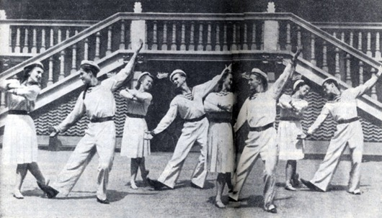
'Краснофлотская пляска'. Молодежный ансамбль под руководством А. Обранта
Где только не пришлось выступать ребятам: часто концерты приходилось заканчивать в бомбоубежище, так как по несколько раз за вечер выступления прерывались воздушными тревогами, бывало, юные танцоры выступали в нескольких километрах от передовой, а чтобы не привлекать врага лишним шумом, танцевали без музыки, а полы застилали сеном.
Сильные духом, они поддерживали и вдохновляли наших солдат, вклад этого коллектива в освобождение города трудно переоценить. Позже ребята были награждены медалями "За оборону Ленинграда".
Прорыв блокады Ленинграда
В 1943 году в войне произошёл перелом, и в конце года советские войска готовились к освобождению города. 14 января 1944 года в ходе общего наступления советских войск началась заключительная операция по снятию блокады Ленинграда.
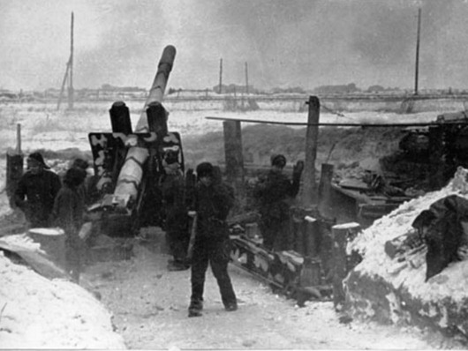
Задачей было нанести сокрушительный удар по противнику южнее Ладожского озера и восстановить сухопутные пути, связывающие город со страной. Ленинградский и Волховский фронты к 27 января 1944 года с помощью кронштадской артиллерии осуществили прорыв блокады Ленинграда. Гитлеровцы начали отступление. Вскоре были освобождены города Пушкин, Гатчина и Чудово. Блокада была полностью снята.
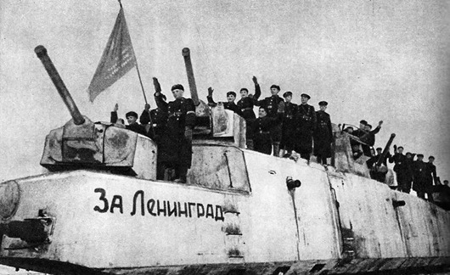
Блокада Ленинграда — трагичная и великая страница российской истории, унесшая более 2 миллионов человеческих жизней. Пока память об этих страшных днях живёт в сердцах людей, находит отклик в талантливых произведениях искусства, передаётся из рук в руки потомкам — такого не повторится! Блокаду Ленинграда кратко, но ёмко описала Вера Инберг, её строчки — гимн великому городу и одновременно реквием ушедшим.
